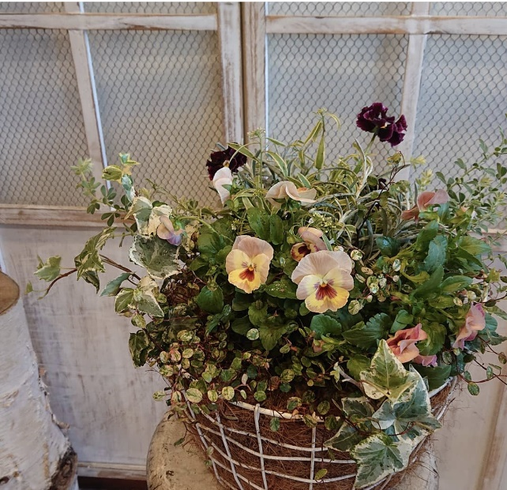

**7，700円（花代・資材費込み）**

**各回　定員4名**

**11日10日（木）① 11：00 ～ 12：30　② 15：00 ～ 16：30**

**11月11日（金）③ 15：00 ～ 16：30**

**11月12日（土）④ 11：00 ～ 12：30　⑤ 15：00 ～ 16：30**

**11月13日（日）⑥ 11：00 ～ 12：30**

申し込み締め切り日：各回2022年11月1日（火）

定員になり次第、締め切らせていただきます

★持ち物★

持ち帰り用の袋・ビニール手袋・エプロン

【キャンセルポリシー】

完全予約制・少人数での開催となります。お申込み時点からお席を確保し、その日のレッスンの為に材料を仕入れ、準備をしてお待ちしております。レッスン2日前のキャンセルの場合は花材の準備をしているため、キャンセル出来かねます。花材を取りに来ていただき、レッスン代をお支払いいただきますようお願いいたします。

どうぞご配慮いただきますようお願いします。

★コロナ感染拡大防止の為、少人数制で行います

★ご来店時、マスクの着用・手の消毒のご協力をお願いします

★当日体調のすぐれない方はご遠慮願います

★店内は換気・消毒を行い感染予防に努めます

イメージ写真

**ビオラをメインに好きなお花を花束のように束ねて寄せ植えをつくります**

。

**寄せ植えワークショップ**

。

【レッスンの申込みは予約サイトにて受付しております】

　　　　レッスンのご予約はこちらからお願いします　→

flower　HyggE　フラワーヒュッゲ

〒145-0071　大田区田園調布1-7-4　　　TEL：03-5755-5187　　E-mail：[flower.hygge@gmail.com](mailto:flower.hygge@gmail.com)